2013年河南省初中学业水平暨高级中等学校招生考试试卷
化 学
注意事项：
1．本试卷共4页，满分50分，考试时间50分钟。请用钢笔或圆珠笔直接答在试卷上。
2．答卷前将密封线内的项目填写清楚。
题 号 | 一 | 二 | 三 | 四 | 总 分
分 数
相对原子质量 H—1 Li－7 C—12 O—16 Al—27 Na—23 Cl—35.5 Fe—56
得 分 | 评卷人 | 一、选择题 （本题包括10个小题，每小题1分，共10分）  下列各题，每题只有一个选项符合题意，请将正确选项的标号填入题后括号内。
1．能源与生活息息相关。下列利用化学反应获得电能的是 【 】
A．风力发电 B．水力发电 C．火力发电 D．太阳能发电
2．下列图标中，属于我国制定的塑料包装制品回收标志的是 【 】
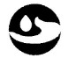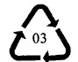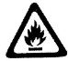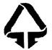
A B C D
3．下列各项中，不属于我国《环境空气质量标准》基本监控项目的是 【 】
A．二氧化硫浓度 B．氮气浓度 C．二氧化氮浓度 D．PM2.5浓度
4．2013年5月在郑州举办的第八届中国中部投资贸易博览会上，河南大枣等果蔬类产品颇受青睐。下列人体需要的营养素主要由水果、蔬菜提供的是 【 】
A．维生素 B．油脂 C．淀粉 D．蛋白质
5．下列结构示意图表示的粒子中，属于离子的是 【 】
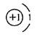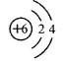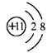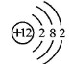
A B C D
6．分类法是化学学习的重要方法。下列说法正确的是 【 】
A．醋酸和干冰都属于有机物 B．不锈钢和金刚石都属于合金
C．尿素和硝酸钾都属于复合肥料 D．锌和碘都属于人体必需的微量元素
7．下列图示实验所得出的结论中，不正确的是 【 】
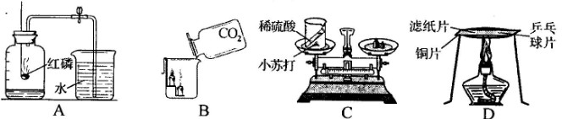
A．氧气约占空气体积的1/5 B．二氧化碳的密度比空气大且不支持燃烧
C．天平不平衡说明该反应不遵守质量守恒定律
D．燃烧条件之一是温度需达到可燃物的着火点
8．有化合价升降的反应是氧化还原反应。下列一定不是氧化还原反应的是 【 】
A．化合反应 B．分解反应 C．置换反应 D．复分解反应
9．探究金属活动性顺序时，将锌粒放入硫酸铜溶液中，锌粒表面有紫红色物质析出，还有无色无味气体产生的“异常”现象。推测该气体可能是 【 】
A．氢气 B．二氧化硫 C．二氧化碳 D．一氧化碳
10．下列图像分别与选项中的操作相对应，其中合理的是 【 】
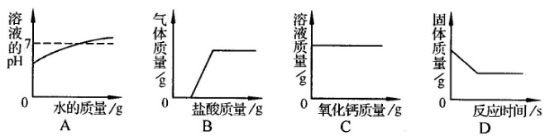
A．向一定量稀硫酸中滴入水 B．向一定量纯碱和烧碱的混合溶液中滴入盐酸
C．一定温度时向一定量饱和石灰水中加入氧化钙 D．向一定量二氧化锰固体中加入过氧化氢溶液
得分 | 评卷人 | 二、填空题（本题包括6个小题，每空1分，共16分）
11．天然气的主要成分是 ；地壳中含量最多的金属元素是 。
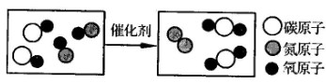
12．右图是治理汽车尾气反应的微观过程。
图中单质是 （填名称）；化学
方程式为 。
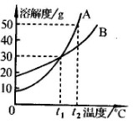
13．硬水中含较多的Ca^{2＋}、Mg^{2＋}，常用 区分硬水和软水；“84”消毒液的有效成分NaClO中氯元素的化合价为 ；Cl₂常作自来水消毒剂，其实验室制法为：MnO₂＋4HCl（浓） △ X＋Cl₂↑＋2H₂O，X的化学式为 。
14．右图是A、B的溶解度曲线。t₂℃时分别将100gA、B的饱和溶液降温至
t₁℃，析 出固体治理A B（填“＞”、“＜”或“＝”）；
把t₂℃时150gA的饱和溶液稀释为20%，需加水 g。
15．化学与生产、生活密切相关。
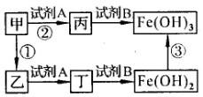
（1）配制农药波尔多液所用硫酸铜的构成粒子是 （填化学符号）
（2）酒精燃烧的化学方程式为 。
（3）氯碱工业中电解食盐水得到烧碱和两种气体，一种是最轻的气体，另一种的相对分子质量为71。
该反应的化学方程式 。
16．右图中，甲时氧化物，其中金属元素质量分数为70%；乙是黑色粉末；丙和丁是可溶性盐。反应①
和②的化学方程式分别为 、
；试剂B是 （填化学式）溶液；反应
③的发生需要氧气和水，其化学方程式 。
得分 | 评卷人 | 三、简答题（本题包括4个小题，共16分）
17．（3分）氧气性质比较活泼，能支持燃烧。
（1）如何验证一瓶无色气体是氧气？
（2）做铁丝在氧气中燃烧实验时，集气瓶中预先加少量水或铺一层细沙的目的是什么？
（3）可燃物燃烧的剧烈程度与氧气浓度或接触面积等因素有关，任举一例甲乙说明。

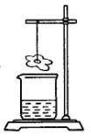
18.（3分）物质的性质和用途是化学的重要研究内容。
（1）浓硫酸具有吸水性，在实验室中常用它做 剂。
（2）用石灰浆粉刷墙壁，干燥后墙面就变硬了，用化学原理解释该现象。
（3）右图中，用滤纸做成的小花喷洒某溶液后放在烧杯上方，片刻后变成红色。
请推测喷洒液和烧杯中溶液可能是什么？（写出一组即可）

19．（4分）在实验室中可选择下图装置制取气体。
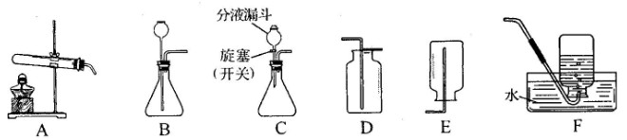
（1）若选择A、F组合一套装置制取了某气体，请写出有关反应的化学方程式。
（2）制取CO₂的化学方程式为 ；其发生装置可选择B或C，与B相比较，C的主要优点是什么？
（3）若用金属与酸反应来制取氢气，应选择以上哪些装置？（写出一套即可）

2O．（4分）某化学小组用一定量AgNO₃和Al(NO₃)₃的混合溶液进行了右图实验，已知溶液甲呈蓝色。
（1）向固体乙上滴加盐酸时 （填“有”或“没有”）气泡产生。
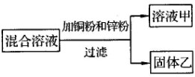
（2）溶液甲中一定含有哪些溶质？（写化学式）
（3）请写出该实验过程中所发生反应的化学方程式。

得分 | 评卷人 | 四、综合应用题（共10分）
21．酸、碱、盐是几类重要的化合物，他们之间能发生复分解反应。
（1）复分解反应发生的条件是有沉淀析出，或有气体放出，或有 生成。
（2）某化学小组进行“酸和碱的中和反应”实验：将盐酸滴入一定量的澄清石灰水中，实验无明显现象。取反应后的部分溶液加热、蒸干、得到白色固体。
以下是探究白色固体成分的实验，已知CaCl₂溶液呈中性。请填写下表：
实验操作 | 测定结果 | 白色固体成分
用pH试纸测定反应后溶液的酸碱度，操作方法是 | pH＞7
用pH试纸测定反应后溶液的酸碱度，操作方法是 |  | CaCl₂
实验反思：无明显现象的中和反应可借助酸碱指示剂判断反应终点。
（3）“粗盐提纯”指除去NaCl中的泥沙和MgCl₂、CaCl₂、Na₂SO₄等杂质。
某同学设计了除去三种可溶性杂质的实验方案：先将固体溶解，然后向其中依次加入过量的BaCl₂、NaOH、Na₂CO₃溶液，充分反应后过滤，蒸发结晶。请回答：
①溶解、过滤和蒸发操作中都用到一种玻璃仪
部分物质的溶解性表（室温）
 | OH－ | Cl－ | SO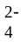 | CO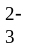
H＋ |  | 溶、挥 | 溶 | 溶、挥
Ba^{2＋} | 溶 | 溶 | 不溶 | 不溶
Ca^{2＋} | 微溶 | 溶 | 微溶 | 不溶
Mg^{2＋} | 不溶 | 溶 | 溶 | 微溶
器，该仪器在蒸发操作中的作用是什么？

②加入Na₂CO₃溶液的目的是什么？

③以上方案还需完善，请说明原因并加以补充。

（4）LiOH和NaOH的化学性质相似。“神舟”飞船
内，可用盛有LiOH的过滤网吸收航天员呼出的气体，以降低CO₂含量。请计算：用LiOH完全吸收176 g CO₂生成Li₂CO₃和H₂O，理论上至少需要LiOH的质量是多少？

2013年河南省初中学业水平暨高级中等学校招生考试
化学试题参考答案及评分标准
注意事项：
1 .答出其他合理答案，请参照评分标准给分。
2.没有特别要求写化学式的，写化学式或名称均得分。
一、选择题（每小题1分,共10分）
题号 | 1 | 2 | 3 | 4 | 5 | 6 | 7 | 8 | 9 | 10
答案 | C | B | B | A | C | D | C | D | A | B

二、填空题（每空1分，共16分）
11.甲烷(或CH₄) 铝（或A1)
12.氮气 2CO +2NO催化剂N₂ +2CO₂
13.肥皂水 +1 MnCl₂
14. > 100
15. (l)Cu²⁺、SO₄^{2—} (2)C₂H₅OH +3O₂ 点燃2CO₂ +3H₂O
(3) 2NaCl +2H₂O通电2NaOH +H₂↑ + Cl₂ ↑
16. Fe₂O₃ +3CO 高温2Fe +3CO₂ (或 2Fe₂O₃ +3C 高温 4Fe +3CO₂ ↑等）
Fe₂O₃ +6HCl = 2FeCl₃ +3H₂O[或 Fe₂O₃ +3H₂SO₄ = Fe₂(SO₄)₃ +3H₂O 等]
NaOH[或 Ca(OH)₂ 等;[ 4Fe(OH)₂+O₂ +2H₂O = 4Fe(OH)₃
三、简答题（共14分）
17. (3分）（1)将带火星的木条伸到集气瓶中，木条复燃即可验证。
(2)防止溅落的熔融物炸裂瓶底。
(3)与氧气浓度有关，如硫在氧气里燃烧比在空气里燃烧要剧烈。
(或与接触面积有关，如煤粉比煤块燃烧得更加剧烈。）
18.(3分)（1)干燥
(2)石灰浆中含有Ca(OH)₂，干燥过程中与CO₂反应,生成难溶于水的CaCO₃。
(3)石蕊溶液和浓盐酸。（或酚酞溶液和浓氨水。）
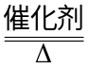19. (4 分)2KMnO₄ ∆ K₂MnO₄ + MnO₂ + O₂ ↑ (或 2KClO₃ 2KC1 +3O₂ ↑
(2)CaCO₃+ 2HC1 = CaCl₂ + CO₂ ↑ + H₂O
可通过分液漏斗的开关控制液体的滴加速率和滴加量，来控制反应。
(3)发生装置选B(或C)，收集装置选E(或F)。
20.(4分)（1)没有
(2)Al( NO₃) ₃、Zn( NO₃)₂、Cu(NO₃ ) ₂
(3)Cu + 2 AgNO₃ = Cu (NO₃) ₂ + 2 Ag
Zn +2AgNO₃ = Zn(NO₃)₂ +2Ag[或 Zn + Cu(NO₃)₂= Zn(NO₃)₂ +Cu]
四、综合应用题（共10分}
21.(1)水(或难电离物）（1分)
⑵
实验操作 | 测定结果 | 白色固体成分
用玻璃棒蘸取溶液滴到pH试纸上，把  试纸显示的颜色与标准比色卡比较。  (1分） |  | CaCl₂、Ca(OH)₂  (1分）
用玻璃棒蘸取溶液滴到pH试纸上，把  试纸显示的颜色与标准比色卡比较。  (1分） | pH 7  (1分）

(3)①用玻璃棒不断搅拌，防止因局部温度过高造成液滴飞溅。(1分)
②除去CaCl₂杂质和过量的BaCl₂ (1分）
③过量的NaOH和Na₂CO₃未除去，还应加人适量的盐酸。（1分）
(4 )解:设理论上至少需要LiOH的质量为-。
2LiOH + CO₂ =Li₂CO₃ + H₂O (1 分）
48 44
x 176 g
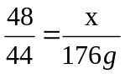 （1分）
x=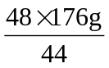 = 192 g (1 分）
答:理论上至少需要LiOH的质量为192 g。

